CHUYÊN ĐỀ
“MỘT SỐ BIỆN PHÁP PHÒNG TRÁNH VÀ XỬ LÝ CHẤN THƯƠNG
TRONG TẬP LUYỆN CHẠY CỰ LY TRUNG BÌNH CHO HỌC SINH LỚP 7
TRƯỜNG THCS MỸ TÚ”.
I. Ý NGHĨA TẦM QUAN TRỌNG
Trong những năm gần đây công tác thể dục thể thao (TDTT) ở nước ta đã có những bước phát triển đáng kể: Phong trào TDTT từng bước được mở rộng với nhiều hình thức, nhiều môn thể thao dân tộc được khôi phục và phát triển, một số môn thể thao đạt thành tích đáng khích lệ, cơ sở vật chất kỹ thuật TDTT ở một số địa phương và ngành được chú ý nâng cấp, xây dựng mới. Đạt được những tiến bộ đó là do sự quan tâm của nhà nước, của các đoàn thể, sự cố gắng của đội ngũ cán bộ, giáo viên, huấn luyện viên, vận động viên và sự tham gia của nhân dân trong quá trình thực hiện đường lối đổi mới của Đảng.
Trong thời gian qua ngành giáo dục đã triển khai nhiều chủ trương, biện pháp nhằm nâng cao hiệu quả công tác giáo dục thể chất, từng bước cải tiến chất lượng dạy học môn thể dục ở các cấp. Giáo dục thể chất cho học sinh là một trong những nhiệm vụ quan trọng nhằm bồi dưỡng sức khỏe, tinh thần, trí thông minh thành một con người hoàn thiện của nền giáo dục toàn diện, là tiền đề quan trọng trong hoạt động học tập, sinh hoạt của học sinh.
Hằng năm môn điền kinh được tổ chức trong nhà trường, huyện và tỉnh, đặc biệt ở nội dung chạy cự ly trung bình là môn rèn luyện phát triển toàn diện cơ thể con người. Đối với học sinh lớp 7 thì việc tập luyện, thi đấu là điều tất yếu và việc gặp phải một số chấn thương trong tập luyện thì khó tránh khỏi nếu không tập luyện đúng phương pháp khoa học. Để tập luyện và thi đấu tốt thì phải có kiến thức cơ bản phòng ngừa và có biện pháp xử lý kịp thời không để chấn thương nghiêm trọng hơn. Đặc biệt đối với các em ở lớp đầu cấp hay năng động, muốn thể hiện mình, không kiềm chế nổi cảm xúc khi thích là các em chạy một cách vội vàng và khi tham gia vận động các em ít chú ý nên dễ dẫn đến một số chấn thương, như: đau bụng (shock hông), chuột rút, hạ đường huyết, xây xát nhẹ ngoài da, choáng ngất, tổn thương cơ, bong gân, sai khớp… Do các em không tuân thủ theo các nguyên tắc trong tập luyện. Nếu để xảy ra chấn thương thì sẽ ảnh hưởng đến kết quả học tập, sinh hoạt của các em, vì vậy cần phải có giải pháp để phòng ngừa và xử lý kịp thời, nên tôi chọn đề tài: “Một số biện pháp phòng tránh và xử lý chấn thương trong tập luyện chạy cự ly trung bình cho học sinh lớp 7 Trường THCS Mỹ Tú”.
II. THỰC TRẠNG
Trong nhiều năm trực tiếp giảng dạy đến nội dung chạy cự ly trung bình cho học sinh lớp 7 tôi nhận thấy để các em thực hiện tốt yêu cầu về kỹ thuật, động tác đòi hỏi giáo viên cần phải nghiên cứu nhiều về nội dung, định lượng, phương pháp tổ chức tập luyện thật khoa học, cũng như là về kỹ năng khởi động, kỹ thuật động tác và vận dụng kỹ thuật động tác, để tìm ra nguyên nhân dẫn đến chấn thương để các em có cách xử lý kịp thời, ngoài ra giáo viên cần phải chú ý đến những em có sức khỏe yếu để có những bài tập phù hợp hơn.
Thực tế trong quá trình giảng dạy cho thấy ở học sinh lớp 7 các em luôn mong muốn thử sức mình, muốn khẳng định mình lúc nào cũng là đúng, ít tuân theo nguyên tắc, phương pháp, tập luyện chưa đúng khoa học, nên hành vi của các em rất phức tạp.
Các tác nhân gây ra chấn thương trong chạy cự ly trung bình là do việc tổ chức tập luyện không thực hiện đúng một số nguyên tắc cơ bản, địa điểm phương tiện tập luyện chưa bảo đảm an toàn, chưa đúng phương pháp khoa học, phương pháp sai dẫn đến lượng vận động vượt giới hạn sinh lý cho phép của cơ thể người tập, nên các em sẽ dẫn đến một số chấn thương trong tập luyện.
Số liệu thống kê: Kết hợp với y tế trường học và trong quá trình giảng dạy thu thập được số liệu học sinh lớp 7 trường THCS Mỹ Tú, theo thống kê năm học 2019 - 2020 cho thấy số lượng học sinh chưa tuân thủ theo nguyên tắc, phương pháp tập luyện chưa đúng khoa học nên thường dẫn tới một số chấn thương trong tập luyện như:
Năm học 2019-2020  (Trước khi áp dụng) | Một số chấn thương trong vận động chạy cự ly trung bình
 | Đau bụng (shock hông) | Xây xát ngoài da | Chuột rút | Choáng trọng lực
TS 105 HS | 4  3,8% | 7  6,67% | 3  2,86% | 6  5,71%
III. NỘI DUNG GIẢI PHÁP
Một số chấn thương thường gặp trong tập luyện TDTT đó chính là sự tổn thương về cấu trúc giải phẫu bình thường của một tổ chức nào đó do tác động bên ngoài kéo theo sự suy giảm, rối loạn hoặc làm mất đi chức năng sinh lý bình thường của tổ chức đó. Đối với học sinh lớp 7 thì đây là giai đoạn các em tập luyện tích cực nên khi giảng dạy tôi thường quan sát phân loại học sinh tập luyện tốt và một vài em tập luyện mắc phải một số chấn thương, tìm ra nguyên nhân chấn thương để đưa ra cách sơ cứu ban đầu cho các em, vấn đề trên là một yêu cầu quan trọng trong công tác giảng dạy đối với giáo viên dạy thể dục. Qua công tác nghiên cứu và thực tiễn trong giảng dạy, tôi nhận thấy rằng là người phụ trách công tác giáo dục thể chất trong nhà trường cần phải nắm bắt và hiểu rõ các chấn thương trong tập luyện.Từ đó tìm hiểu nguyên nhân và có cách xử lý chấn thương, để đưa ra các giải pháp phòng ngừa và cách sơ cứu ban đầu khi xảy ra trong giảng dạy, tập luyện và thi đấu. Một số chấn thương thường gặp trong tập luyện và thi đấu chạy cự ly trung bình như: đau bụng (shock hông), xây xát ngoài da, chuột rút, choáng trọng lực, tổn thương cơ, bong gân, sai khớp…
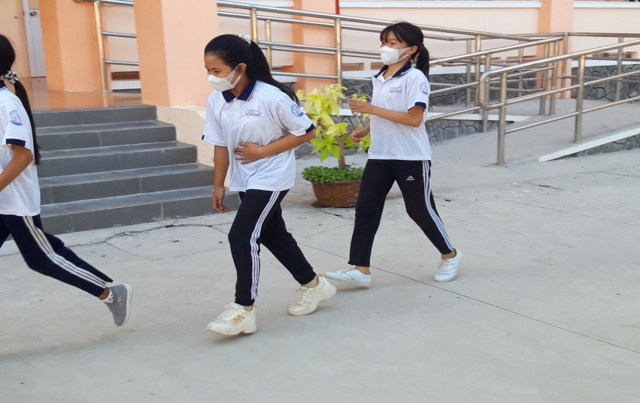
* Đau bụng (shock hông): là một loại chứng bệnh thường gặp nhất trong quá trình tập luyện ở các môn chạy. Nguyên nhân là do trong quá trình chuẩn bị khởi động chưa tốt, sức khỏe không bảo đảm, trình độ tập luyện yếu hay mệt mỏi, tinh thần căng thẳng, trong qúa trình chạy kết hợp thở không nhịp nhàng, ăn uống không đảm bảo vệ sinh,… trong tập luyện cường độ tăng nhanh quá đột ngột, các em bị một số bệnh về tiêu hóa… trong quá trình chạy các em thường gặp phải trường hợp đau bụng, lúc này thường có dấu hiệu thấy đau ở vùng hạ sườn phải hoặc hạ sườn trái.

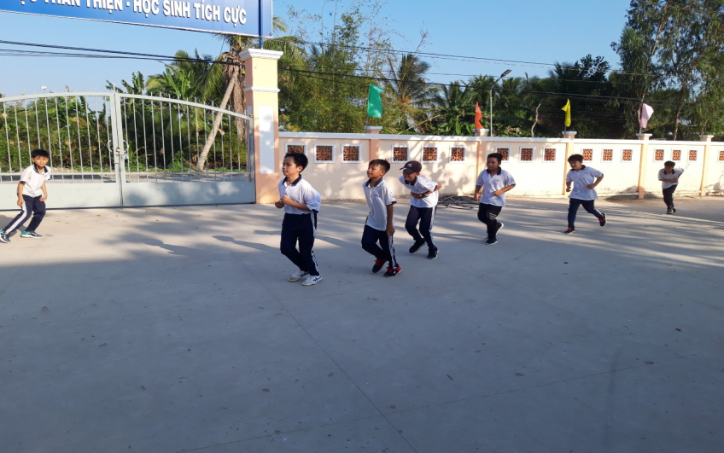

Cách xử lý: trường hợp đau nhẹ ta có thể dùng tay ấn vào chỗ đau, hít thở sâu và nhịp nhàng trong thời gian ngắn có thể chữa khỏi. Nếu trường hợp đau nặng hơn thì phải dừng vận động và đưa các em đi khám ở cơ sở y tế gần nhất.
Giải pháp phòng ngừa: trước khi tập luyện các em phải ăn uống hợp lý (không ăn quá no, không uống nước quá nhiều), trước khi tập phải chú ý khởi động thật kỹ, tăng cường tập luyện toàn diện cho các em, phải tuân thủ theo các nguyên tắc trong tập luyện, như: nguyên tắc hệ thống, nguyên tắc tăng tiến, nguyên tắc vừa sức, nguyên tắc vệ sinh.
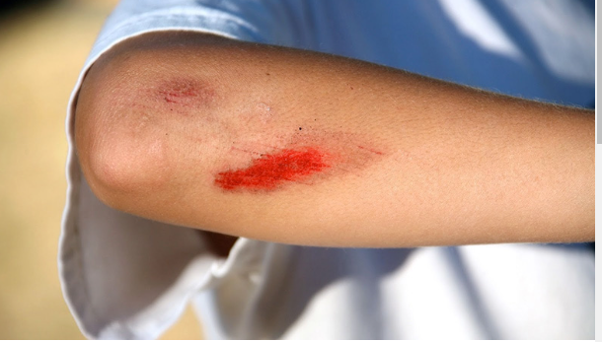
*Vết xây xát ngoài da: là sự tổn thương bề mặt da do bị ngã làm da cọ sát mạnh vào vật cứng trên nền sân hoặc đường chạy bê tông. Chỗ da xây xát sẽ tấy đỏ, đau nhưng chảy máu không nhiều, mà chỉ rớm máu và chủ yếu là rỉ huyết tương, tuy nhiên nếu xử lý không tốt thì sẽ bị nhiễm trùng.

Cách xử lý: Đối với xây xát nhẹ ngoài da, ta xử lý bằng cách làm sạch vết xây xát, rửa bằng dung dịch NaCl 9‰ rồi dung bông gạc tẩm ôxy già lau chỗ bị thương, sau đó lau khô, bôi xanhmetylen hoặc thuốc đỏ, hay ngâm trong dung dịch Novocain 3%. Đối với vết xước lớn, trước khi băng bằng băng vô trùng nên bôi mỡ kháng sinh và tiêm huyết thanh chống uốn ván.
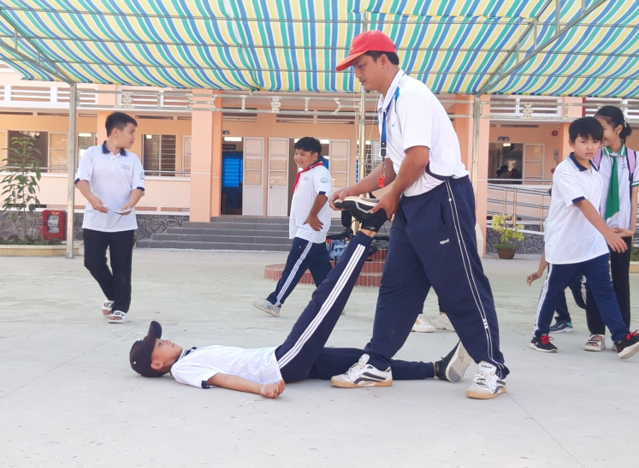
* Chuột rút: là do khởi động ít, không kỹ, tập luyện trong điều kiện thời tiết không tốt, cơ thể ra nhiều mồ hôi làm mất nước và muối, cơ thể bị rối loạn chất điện giải. Trong quá trình chạy các cơ bắp co rút liên tục trong thời gian dài dẫn đến axitlactic tích tụ trong cơ và khi cơ thể mệt mỏi cũng dễ bị chuột rút.

Biện pháp khắc phục: khi cơ bị chuột rút không quá nghiêm trọng thì chỉ cần kéo căng cơ theo hướng ngược lại, tự thả lỏng và nghỉ ngơi tại chỗ trong thời gian ngắn.
Cách phòng ngừa: cần phải khởi động thật kỹ các cơ, khớp trước khi vận động, thường xuyên tập luyện để cơ thể thích nghi với cường độ vận động, khi tập luyện quá nhiều thì cơ thể mệt mỏi, cần có chế độ ăn uống hợp lý và dùng thuốc bổ sung đủ các chất cần thiết, như: canxi, magiê, vitamin B₁ và một số loại vitamin khác.
* Choáng trọng lực: xảy ra sau khi các em chạy hết cự ly về đích, bị ngã xuống và mất tri giác tạm thời trong thời gian ngắn. Nguyên nhân là sau khi chạy nhanh về đích các em giảm tốc độ đột ngột và dừng lại ngay mà không tiếp tục chạy nhẹ nhàng thì dễ dẫn đến bị choáng ngất. Do trong quá trình chạy lượng máu lưu thông trong tuần hoàn tăng lên, nhờ các động tác vận động làm máu lưu thông đến các bộ phận cơ thể. Khi dừng lại đột ngột tốc độ máu lưu thông ở mao mạch và tĩnh mạch bị cản trở, thêm trọng lực dồn vào chân làm máu tích tụ ở tĩnh mạch nên lượng máu về tim thấp, chính yếu tố đó làm máu lưu thông lên não thiếu oxy dẫn đến ngất và mất tri giác trong thời gian ngắn. Một số triệu chứng thường gặp như: hoa mắt, chống mặt, ù tai, buồn nôn, mặt tái xanh, vã mồ hôi, chân tay lạnh, tim đập chậm yếu, nhịp thở chậm, đồng tử mắt co lại.
Biện pháp khắc phục: khi học sinh gặp trường hợp này lập tức đưa vào nơi thoáng mát, đặt người nằm ngửa, chân cao hơn đầu, nới lỏng quần áo để máu dễ lưu thông, dùng động tác xoa đẩy từ chân lên đùi để đẩy máu về tim, kết hợp bấm huyệt nhân trung, bách hội làm cho tỉnh lại. Nếu ngừng thở, ngừng tim phải hà hơi thổi ngạt và xoa bóp tim ngoài lồng ngực, khi đã hồi tỉnh có thể lau người bằng nước ấm, cho uống nước đường nóng.
Cách phòng ngừa: trong quá trình tập luyện hoặc thi đấu giáo viên phải luôn luôn nhắc nhở các em khi chạy về tới đích không được dừng lại đột ngột mà phải tiếp tục chạy nhẹ nhàng, hít thở sâu nhịp nhàng để giúp hệ tuần hoàn và hệ hô hấp được hồi phục rồi mới đi bộ và dừng lại.
4. Kết luận và đề xuất
4.1. Kết luận

Qua vấn đề nghiên cứu trên ta thấy rằng việc phòng ngừa và xử lý chấn thương trong tập luyện và thi đấu là rất quan trọng trong công tác giáo dục thể chất cho các em. Nếu chúng ta thực hiện tốt các biện pháp đề phòng và xử lý một số chấn thương trong tập luyện chạy cự ly trung bình đạt hiệu quả thì chúng ta sẽ có được những giờ dạy tốt nhất.

Từ năm học 2021– 2022 tôi đã áp dụng giải pháp trên vào thực tế giảng dạy đối với học sinh khối 7, kết quả tôi thu được rất khả quan, tình trạng chấn thương trong tập luyện giảm đáng kể, cụ thể thống kê theo từng năm học như sau:
Năm học 2021-2022  (Sau khi áp dụng) | Một số chấn thương trong vận động chạy cự ly trung bình
 | Đau bụng  (shock hông) | Xây xát  ngoài da | Chuột rút | Choáng trọng lực
TSHS: 95 | 2  2,1% | 3  3,1% | 0  0% | 1  1,1%
So sánh với trước đây, khi chưa áp dụng các biện pháp phòng tránh trong giảng dạy thì tỷ lệ thống kê các nội dung trên hàng năm chiếm khoảng 20% các ca chấn thương. Qua áp dụng các biện pháp trên thì tỷ lệ chấn thương đã giảm với kết quả rất khả quan, chỉ còn 6,3 % học sinh mắc phải tình trạng đau bụng và xây xát ngoài da là do sự tác động trong điều kiện sinh hoạt tự nhiên và do sinh lý đang phát triển bình thường ở các em nữ.

4.2. Đề xuất và kiến nghị:

- Đối với giáo viên trực tiếp giảng dạy môn Thể dục phải quan tâm chú ý hướng dẫn học sinh tập luyện đúng theo nguyên tắc phương pháp khoa học.

- Đối với nhà trường tạo điều kiện tốt nhất về sân bãi và trang thiết bị để học sinh tập luyện dễ dàng và tạo môi trường sinh hoạt lành mạnh cho học sinh, theo khẩu hiệu "Trường học thân thiện, học sinh tích cực".

- Đối với giáo viên chủ nhiệm cần phối hợp với phụ huynh học sinh nhắc nhở học sinh thực hiện nghiêm túc đồng phục thể dục để đảm bảo an toàn trong quá trình tập luyện và phụ huynh phải quan tâm cho các em sinh hoạt ăn uống đúng khoa học.
Mỹ‎ Tú, ngày tháng 3 năm 2023 | Mỹ‎ Tú, ngày 01 tháng 3 năm 2023
Duyệt của lãnh đạo nhà trường | TM TỔ KHTN  Tổ trưởng  Mai Thị Nuôi

